Всем доброго дня!
Продолжаем рубрику Практическая колеровка
Автомобиль Kia код краски BR7, все тесты сделаны на серую подложку (Аэрозоль AL415) в 2,5 слоя.
Прозрачный лак AL300
Выкрашиваем стандартную формулу Prime и аккуратно проводим сравнение.
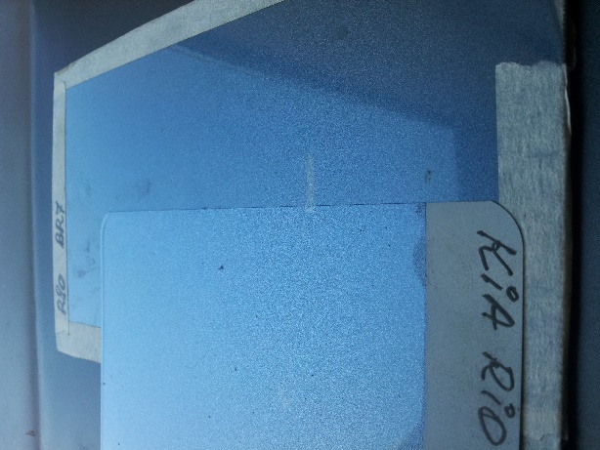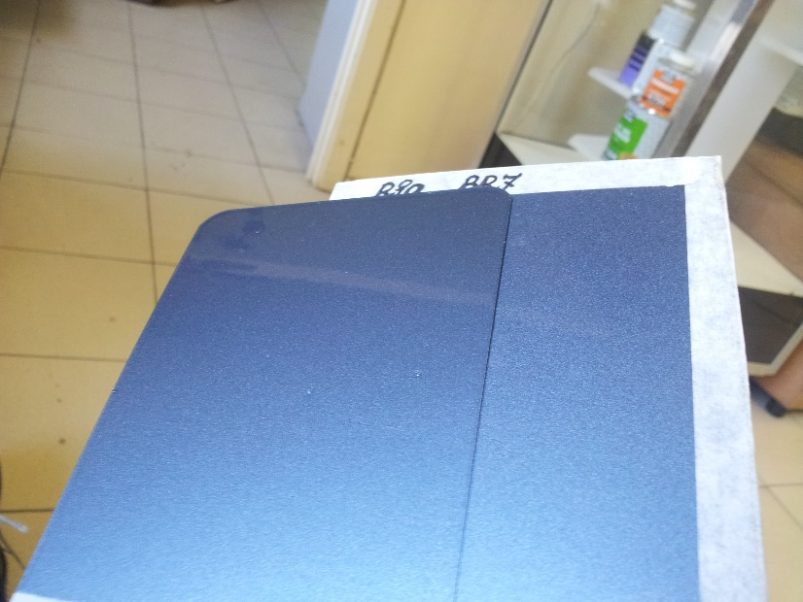
При осмотре под разными углами тест значительно отличается от образца не по цвету, а по светлоте. Прямо тест темнее, в момент отражения значительно светлее (бесцветнее), очень темный боковой тон. Затемнить момент отражения и осветлить боковой тон можно флоп корректором AL191, но структура эффекта похожа и нельзя делать ее крупнее. Яркий и светлый момент отражения дает крупный доллар AL168, в рецепте идет также мелкий доллар AL169. У более мелкого металлика темнее момент отражения и светлее боковой тон.
Используя специальные выкраски различных металликов с черным и синим (пропорции замены эффектов), принимаем решение полностью перейти с AL168 на AL169 и налить в отдельную банку.

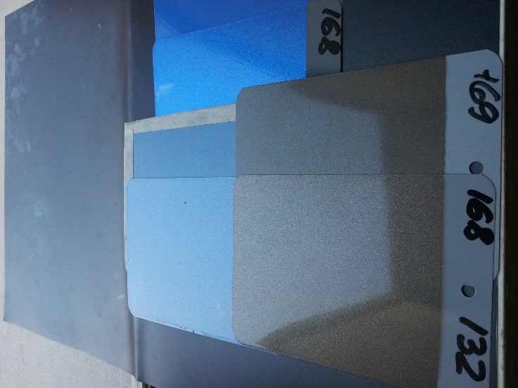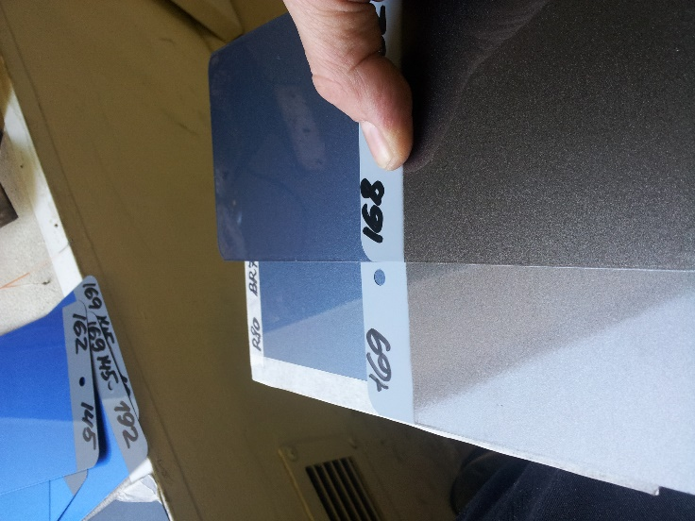
.
Переходом на более мелкий доллар мы затемнили момент отражения (угол 45) и осветлили прямо и боковой тон.
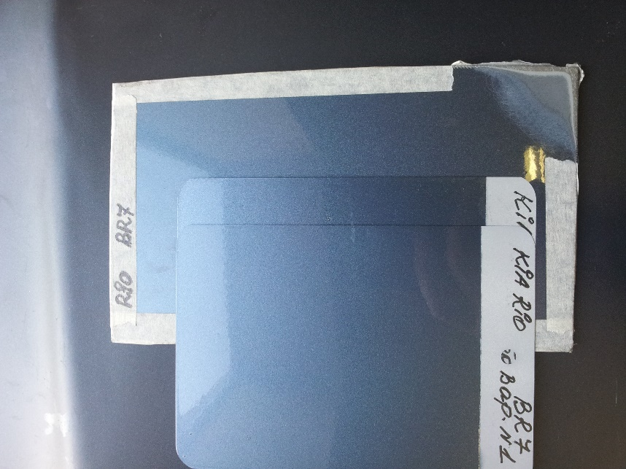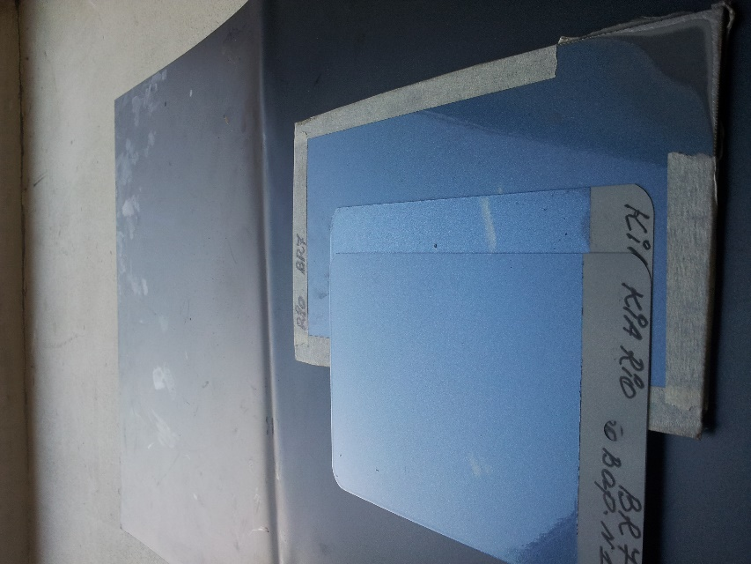
Но недостаточно, все равно отражение немного светлее, боковой тон темнее.
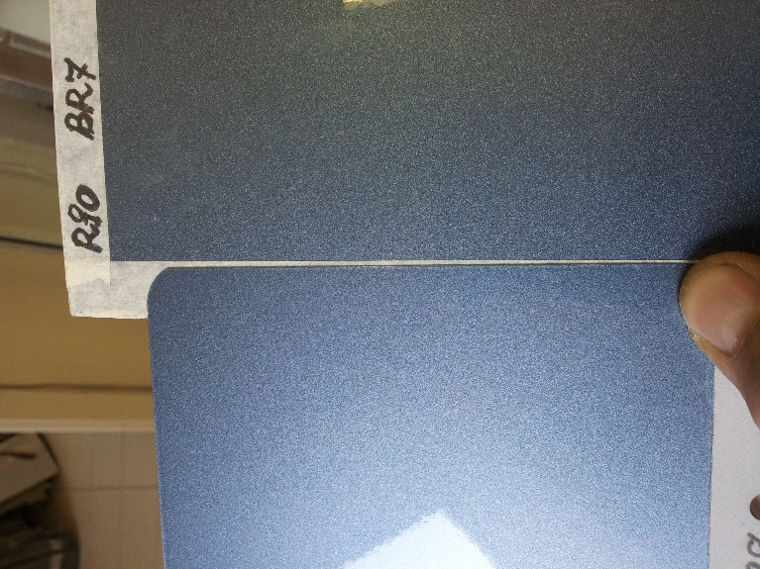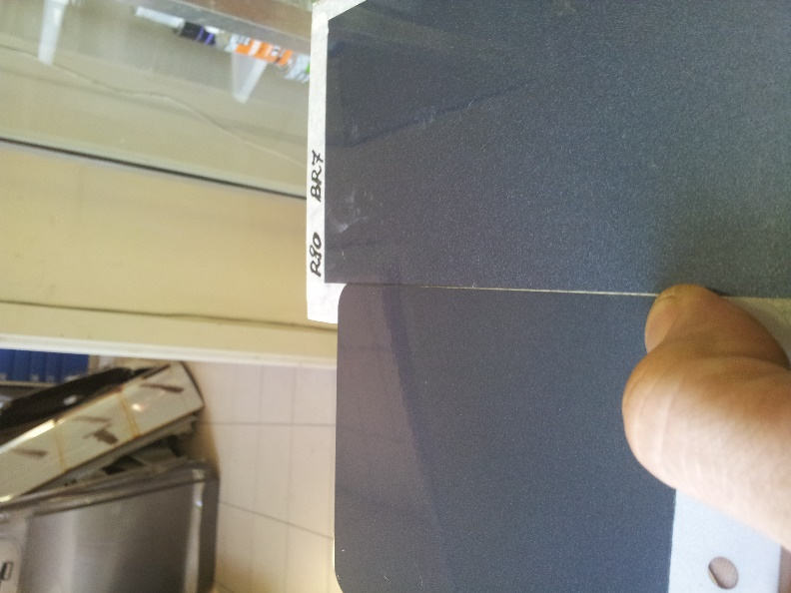
Так как теперь структура металлика немного мельче чем на образце, добавляем флоп корректор AL191 для затеменения отражения (угол 45) и осветления бокового тона из расчета примерно 2 грамма на 0,1 литра.
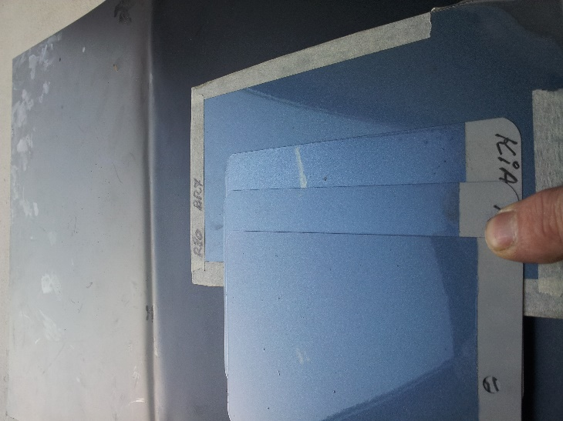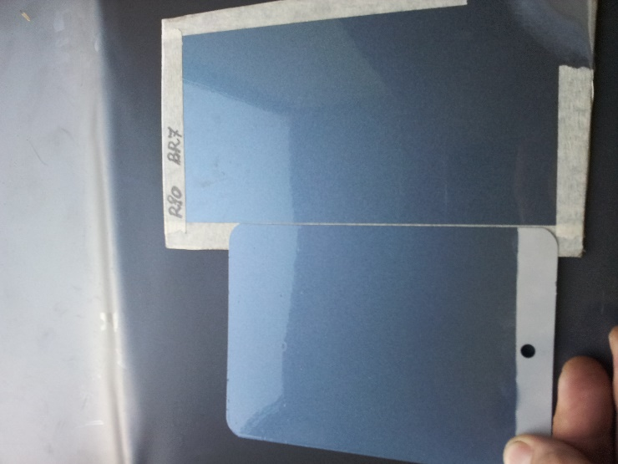
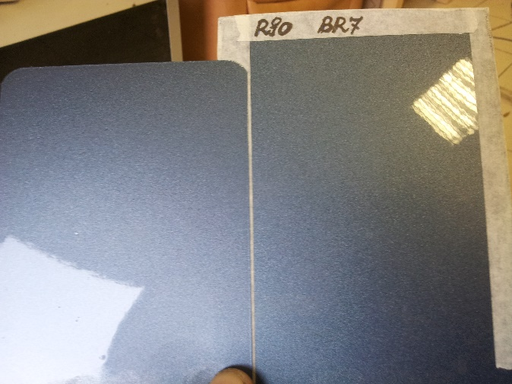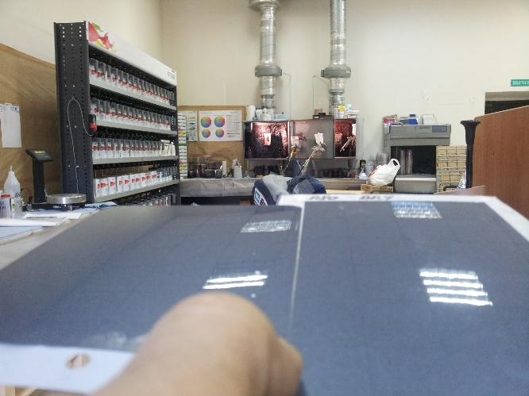
Теперь образец и тест имеют более похожий по светлоте прямой угол, момент отражения и боковой тон, можно сделать еще шаг флоп корректором AL191. При внимательном осмотре, в общем, образец кажется более насыщенным по синему, тест чуть темнее и грязнее к желто-зеленому.
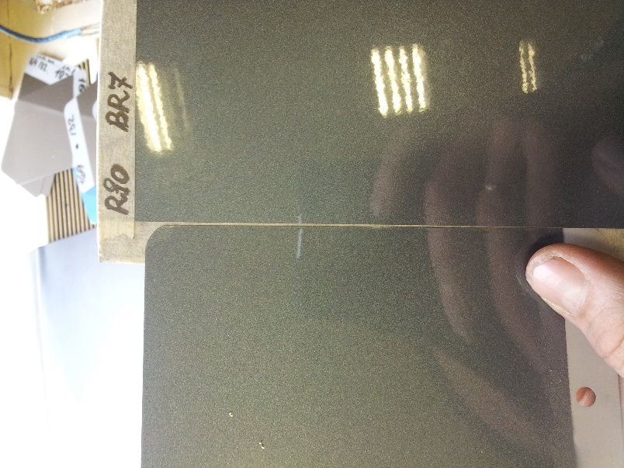

Доливаем еще 0,05 литра краски, удерживая 1 грамм черно-желтого AL132 и еще увеличивая количество флоп корректора AL191.
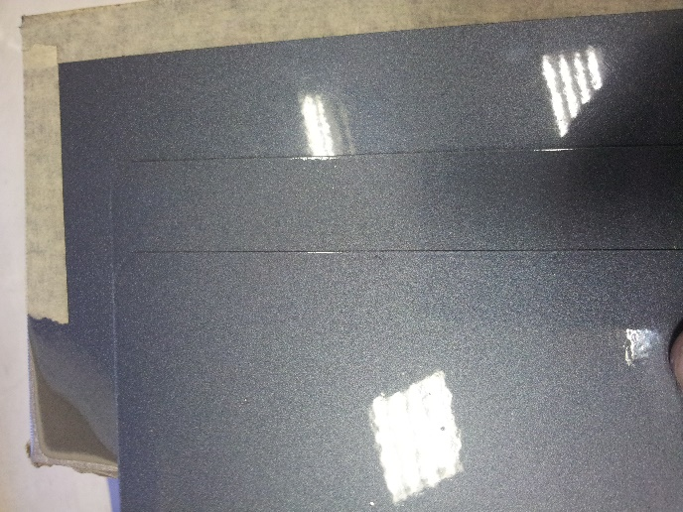
На данном этапе мы приняли решение закончить колеровку.
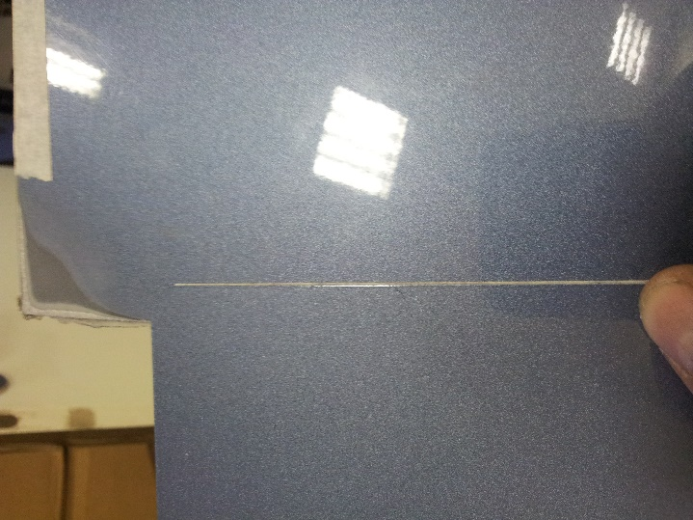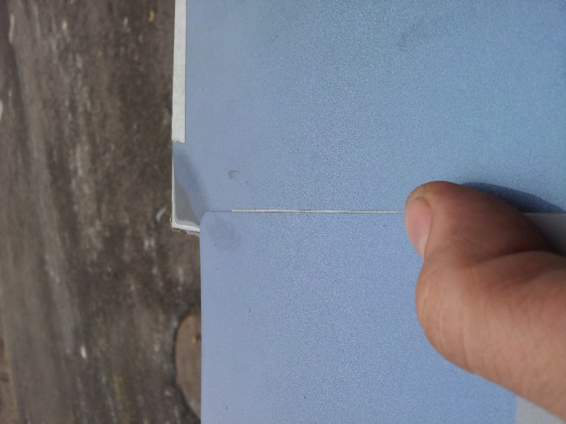
Суть колеровки данной краски заключается в том, что бесполезно менять соотношение цветовых пигментов (черно-желтый, синий, фиолетовый) пока есть значительное несовпадение по светлоте по разным углам.
AutoLux | Описание компонента | Prime | Новый налив | 2 | 3
AL169 | Мелкий доллар | 24,1 | 38,7 |  | 19,4
AL168 | Крупный доллар | 20,9
AL132 | Черно желтый | 19,7 | 19,7 |  | 9
AL148 | Фиолетовый | 16,2 | 16,2 |  | 8,1
AL141 | Синий яркий светлый | 8 | 8 |  | 4
AL181 | Синий перламутр | 4,3 | 4,3 |  | 2,2
AL153 | Белый желтый, голубой угол | 0,5 | 0,5 |  | 0,3
AL151 | Белый транспарентный | 0,2 | 0,2 |  | 0,1
AL105 | Желтый светлый боковой | 0,1 | 0,1
AL191 | Флоп корректор |  |  | 2,4 | 2

На заставку


